INGRESAR CON LA CLAVE FISCAL E IR A ADMINISTRADOR DE RELACIONES DE CLAVE FISCAL, ELEGIR NUEVA RELACION, ELEGIR AFIP Y LUEGO ELEGIR SICAM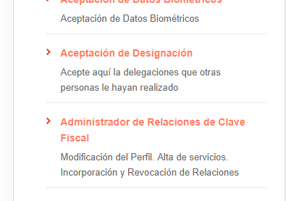
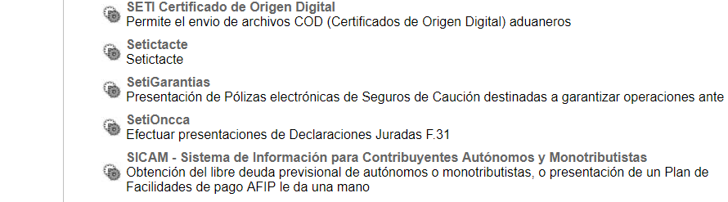
ELEGIDO SICAM DESIGNAR AMINISTRADOR AL AFILIADO Y SALIR DE LA PAGINA. AL INGRESAR NUEVAMENTE YA EN EL MENU VA A APARECER SICAM PARA EMPEZAR A OPERAR
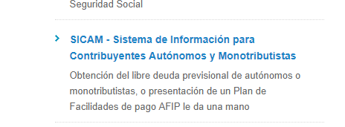
PARA EL MANEJO DE SICAM CONSULTAS PERSONALES DE MANERA ON LINE UNICAMENTE

